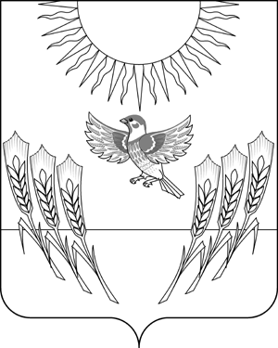

**СОВЕТ НАРОДНЫХ ДЕПУТАТОВ**

**ВоробьЁвского муниципального района**

**ВОРОНЕЖСКОЙ ОБЛАСТИ**

**Р Е Ш Е Н И Е**

от 25.09.2024 г. № 33

с. Воробьёвка

**Об утверждении структуры администрации Воробьёвского муниципального района**

В целях приведения структуры администрации муниципального района в соответствие с Уставом Воробьёвского муниципального района, на основании пункта 10 части 2 статьи 28 Устава Воробьёвского муниципального района, Совет народных депутатов муниципального района

Р Е Ш И Л:

1. Утвердить структуру администрации Воробьёвского муниципального района согласно приложению.

2. Решение Совета народных депутатов Воробьёвского муниципального района от 28.06.2022 г. № 24 «Об утверждении структуры администрации Воробьевского муниципального района» считать утратившим силу.

3. Опубликовать настоящее решение в муниципальном средстве массовой информации «Воробьёвский муниципальный вестник».

4. Настоящее решение вступает в силу с момента его принятия.

Председатель Совета

народных депутатов В.А. Ласуков

Глава Воробьёвского

муниципального района М.П. Гордиенко

Приложение

к решению Совета народных

депутатов Воробьёвского

муниципального района

от 25.09.2024 г. № 33

**СТРУКТУРА**

**администрации Воробьёвского муниципального района**

**Глава муниципального района**

**(глава администрации муниципального района)**

Помощник главы администрации по мобилизационной подготовке

Сектор

по ГО и ЧС

Заместитель главы

администрации

муниципального района – руководитель отдела по образованию

Отдел по образованию

Комиссия по делам несовершеннолетних и защите их прав

*Комиссии*

Административная комиссия

Руководитель аппарата администрации

муниципального района

Заместитель главы

администрации

муниципального района – начальник отдела по строительству, архитектуре, транспорту и ЖКХ

Заместитель главы

администрации

муниципального района – начальник отдела программ и развития сельской территории

Отдел программ и развития сельской территории

*Комиссии*



*Коллегия*

Муниципальный архив

*Комиссии*

Юридический отдел

Отдел организационной работы и делопроизводства

*Комиссии*

Отдел по строительству, архитектуре, транспорту и ЖКХ

Сектор по архитектуре и градостроительству

Отдел по экономике и управлению муниципальным имуществом

Финансовый отдел

Отдел по культуре и туризму

Сектор учета и отчетности